TÀI LIỆU ĐẶC TẢ YÊU CẦU PHẦN MỀM (SRS)
Dự án: Hệ thống Quản lý Nhà hàng (Restaurant Management System - RMS)
Môn học: | Phân tích và Thiết kế Hệ thống
Sinh viên thực hiện: | Đặng Văn Luyện
MSSV: | B24DTCN364
Ngày nộp: | 16/11/2025

MỤC LỤC
- GIỚI THIỆU
1.1. Mục đích
1.2. Bối cảnh và Vấn đề cần giải quyết
1.3. Phạm vi của Hệ thống
1.4. Định nghĩa, Từ viết tắt
- MÔ TẢ TỔNG QUAN
2.1. Bối cảnh Sản phẩm
2.2. Các chức năng chính của Hệ thống
2.3. Đặc điểm Người dùng (Actors)
2.4. Các ràng buộc
- YÊU CẦU CỤ THỂ
3.1. Yêu cầu về Giao diện Người dùng
3.2. Yêu cầu Chức năng
3.3. Yêu cầu Phi chức năng
3.4. Yêu cầu về Cơ sở dữ liệu Logic
PHỤ LỤC
A. Biểu đồ Lớp (Class Diagram)
B. Các biểu đồ hành vi chi tiết khác

CHƯƠNG 1. GIỚI THIỆU (INTRODUCTION)
1.1. Mục đích
Tài liệu này (Software Requirements Specification - SRS) đặc tả các yêu cầu chức năng và phi chức năng cho dự án “Hệ thống Quản lý Nhà hàng PTIT” (PTIT-Restaurant Management System – PTIT-RMS).
Tài liệu là nguồn tham chiếu chính thức cho Chủ nhà hàng, Nhân viên phục vụ, Đầu bếp, Thu ngân và Nhóm phát triển phần mềm, nhằm xác định rõ ràng những gì hệ thống sẽ làm, cách thức hoạt động và các tiêu chuẩn kỹ thuật cần đạt được.
Mục tiêu của hệ thống RMS là tự động hóa và tối ưu hóa quy trình vận hành nhà hàng, bao gồm: quản lý bàn ăn, quản lý thực đơn và nguyên liệu, xử lý đơn hàng, thanh toán, và báo cáo doanh thu — giúp giảm sai sót, tăng tốc độ phục vụ, nâng cao trải nghiệm khách hàng và hiệu suất hoạt động.
1.2. Bối cảnh và Vấn đề cần giải quyết
Hiện nay, nhà hàng PTIT quản lý đơn hàng và thực đơn chủ yếu bằng phương pháp thủ công hoặc qua các file Excel rời rạc, gây ra các vấn đề sau:
- Sai sót đơn hàng: Dễ xảy ra nhầm lẫn trong việc ghi chép món, cập nhật tình trạng món, và theo dõi thanh toán.
- Thiếu đồng bộ: Bộ phận phục vụ, bếp và thu ngân không có hệ thống thông tin thống nhất, gây chậm trễ trong phục vụ.
- Khó kiểm soát tồn kho: Không có cơ chế tự động trừ nguyên liệu khi chế biến, gây lãng phí và thất thoát.
- Thời gian chờ lâu: Quy trình ghi tay, tính tiền chậm khiến khách hàng không hài lòng.
Hệ thống RMS được xây dựng để số hóa toàn bộ quy trình trên, kết nối ba bộ phận chính (Phục vụ – Bếp – Thu ngân) trên cùng một nền tảng, giúp quản lý hoạt động từ lúc khách gọi món đến khi thanh toán và xuất báo cáo doanh thu.

1.3. Phạm vi của Hệ thống
Liệt kê các chức năng có trong hệ thống (In-scope)
- Module Quản lý Bàn ăn: Quản lý thông tin bàn, khu vực, trạng thái (Trống, Đặt trước, Đang phục vụ) và sơ đồ bàn trực quan.
- Module Quản lý Đặt bàn: Tiếp nhận và quản lý thông tin khách hàng đặt bàn trước.
- Module Quản lý Khách hàng: Lưu trữ hồ sơ khách hàng (VIP, Thường) và lịch sử giao dịch.
- Module Quản lý Thực đơn: Quản lý danh mục món ăn, giá, hình ảnh, trạng thái kinh doanh.
- Module Quản lý Kho: Quản lý nguyên liệu, định lượng món ăn, tự động trừ kho và cảnh báo tồn kho.
- Module Quản lý Đơn hàng: Tạo và xử lý đơn gọi món (Order), kết nối đến Bếp và Thu ngân.
- Module Quản lý Thanh toán: Ghi nhận hóa đơn, giảm giá, hỗ trợ đa phương thức thanh toán, in hoặc gửi hóa đơn.
- Module Báo cáo & Thống kê: Báo cáo doanh thu, món bán chạy, tồn nguyên liệu, hiệu suất nhân viên.
- Module Cảnh báo Tự động: Thông báo khi nguyên liệu sắp hết, gửi báo cáo cuối ngày.
Các chức năng không có trong hệ thống (Out-of-scope)
- Không quản lý nhân sự chi tiết như lương thưởng, chấm công theo ca (chỉ thống kê hiệu suất).
- Không tích hợp với hệ thống giao hàng của bên thứ ba (GrabFood, Shopee Food...).
- Không xử lý kế toán tổng thể (công nợ chi tiết, thuế VAT đầu vào/ra).

1.4. Định nghĩa, Từ viết tắt
Thuật ngữ | Giải thích
RMS | Restaurant Management System (Hệ thống Quản lý Nhà hàng). Là hệ thống phần mềm nghiệp vụ lõi được sử dụng để số hóa và quản lý toàn bộ hoạt động của nhà hàng PTIT.
Order | Đơn hàng. Một yêu cầu gọi món của khách hàng tại một bàn ăn cụ thể (hoặc đặt online). Đơn hàng chứa danh sách các Menu Item, số lượng, ghi chú đặc biệt và có các trạng thái (Đang chế biến, Sẵn sàng, Hoàn tất...)
Table | Bàn ăn. Một đối tượng vật lý trong nhà hàng để phục vụ khách, được quản lý bởi hệ thống với các thuộc tính: Mã bàn, Khu vực (Tầng 1, Tầng 2...), Sức chứa, và Trạng thái (Trống, Đang phục vụ, Đặt trước).
Menu Item | Món ăn/Thức uống. Một mục trong thực đơn được bán cho khách hàng. Mỗi món có thông tin: Tên, Giá bán, Mô tả, Danh mục (Khai vị, Món chính...), và được liên kết với một công thức/định lượng Nguyên liệu cụ thể.
Bill | Hóa đơn. Bản ghi chi tiết về tổng số tiền một Order cần thanh toán sau khi đã hoàn tất dùng bữa. Hóa đơn bao gồm chi tiết các món, tổng tiền, thuế (nếu có), giảm giá, và phương thức thanh toán.

CHƯƠNG 2. MÔ TẢ TỔNG QUAN (OVERALL DESCRIPTION)
2.1. Bối cảnh Sản phẩm
PTIT-RMS là một ứng dụng web nội bộ (Web-based System), được thiết kế để chạy trên mạng LAN của nhà hàng (hoặc qua Cloud), có thể truy cập bằng các thiết bị như Máy tính bàn (cho Thu ngân, Quản lý), Máy tính bảng (cho Phục vụ) và Màn hình hiển thị (cho Bếp).
Hệ thống hoạt động theo mô hình Client-Server, đảm bảo dữ liệu được đồng bộ hóa theo thời gian thực giữa các bộ phận:
- Phục vụ nhận order tại bàn bằng máy tính bảng.
- Hệ thống gửi yêu cầu order đến Bếp.
- Bếp nhận thông báo món mới trên màn hình, cập nhật trạng thái khi hoàn thành.
- Phục vụ nhận thông báo món sẵn sàng và mang ra cho khách.
- Thu ngân truy cập đơn hàng của bàn đó, xử lý thanh toán và in biên lai.
- Quản lý và Bếp trưởng theo dõi toàn bộ hoạt động, tồn kho và doanh thu.
2.2. Kiến trúc Hệ thống
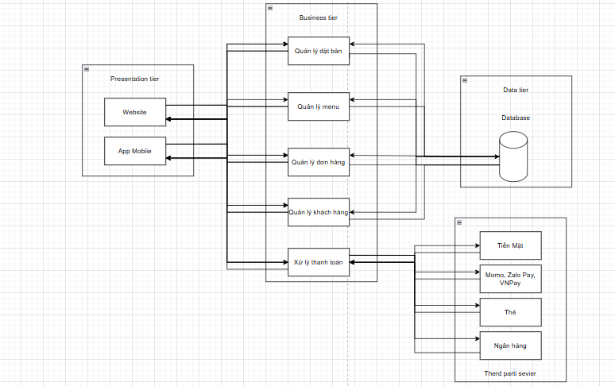
2.3. Các chức năng chính của Hệ thống
Liệt kê Các nhóm chức năng chính của RMS bao gồm:
- Quản lý Bàn ăn & Đặt bàn: Cho phép cấu hình sơ đồ bàn, xem trạng thái bàn trực quan, và quản lý các lượt đặt bàn trước của khách hàng.
- Quản lý Thực đơn & Kho: Cho phép Quản lý/Bếp trưởng định nghĩa món ăn, giá bán, và quan trọng nhất là công thức (định lượng nguyên liệu) cho từng món. Hệ thống tự động trừ kho và cảnh báo khi hết hàng.
- Quản lý Đơn hàng (Order): Xử lý quy trình cốt lõi: Phục vụ chọn bàn và gọi món; Bếp nhận yêu cầu và cập nhật trạng thái chế biến; Phục vụ nhận món đã sẵn sàng.
- Quản lý Thanh toán & Hóa đơn: Cho phép Thu ngân chốt đơn hàng, áp dụng khuyến mãi, xử lý thanh toán (tiền mặt, thẻ, ví điện tử) và xuất hóa đơn.
- Quản lý Khách hàng: Lưu trữ thông tin khách hàng thân thiết để theo dõi lịch sử chi tiêu và áp dụng các chương trình ưu đãi.
- Báo cáo & Thống kê: Cung cấp các báo cáo đa chiều về doanh thu, lợi nhuận, món bán chạy, và hiệu suất nhân viên.
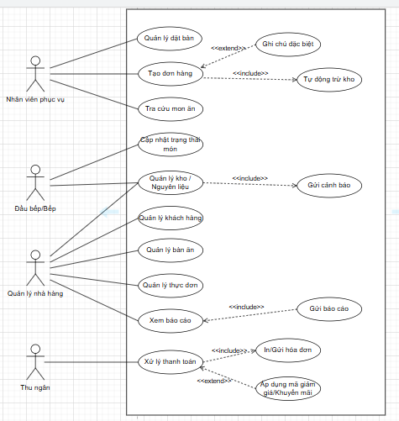

2.4. Đặc điểm Người dùng (Actors)
Actor | Mô tả vai trò
Nhân viên Phục vụ | - Xem sơ đồ bàn ăn và trạng thái (Trống, Đang phục vụ, Đặt trước).  - Tiếp nhận và tạo đơn hàng (Order) mới tại bàn cho khách.  - Ghi chú các yêu cầu đặc biệt cho món ăn.  - Theo dõi trạng thái đơn hàng (chờ Bếp xác nhận, Bếp báo sẵn sàng).  - Tiếp nhận thông tin đặt bàn trước từ khách hàng.
Đầu bếp (Chef / Bếp) | - Nhận danh sách các món ăn cần chế biến từ các đơn hàng theo thời gian thực.  - Cập nhật trạng thái món ăn (Đang chế biến -> Sẵn sàng phục vụ).  - (Nếu là Bếp trưởng) Quản lý định lượng nguyên liệu cho món ăn.
Thu ngân (Cashier) | - Tiếp nhận yêu cầu thanh toán từ Nhân viên phục vụ hoặc khách hàng.  - In hóa đơn tạm tính.  - Áp dụng giảm giá, voucher (nếu có) cho khách hàng.  - Xác nhận thanh toán (đa phương thức: Tiền mặt, Thẻ, Momo, ZaloPay...).  - In hóa đơn cuối cùng (Bill) hoặc gửi email cho khách.
Quản lý Nhà hàng (Manager) | - Có quyền truy cập cao nhất hệ thống.  - Cấu hình hệ thống: Quản lý (thêm/sửa/xóa) Bàn ăn, Khu vực, Thực đơn, Món ăn, Nguyên liệu, và Ngưỡng cảnh báo kho.  - Quản lý hồ sơ Khách hàng (VIP, Thường xuyên).  - Xem tất cả các báo cáo (Doanh thu, Tồn kho, Hiệu suất nhân viên).  - Nhận các cảnh báo tự động từ hệ thống.
Hệ thống (System) | - Tác nhân tự động, không phải người dùng.  - Tự động cập nhật trạng thái bàn khi đơn hàng được tạo hoặc thanh toán.  - Tự động trừ kho nguyên liệu khi Bếp xác nhận chế biến món.  - Tự động gửi thông báo (cảnh báo hết nguyên liệu, báo cáo cuối ngày).  - Tự động lưu log (lịch sử) các giao dịch quan trọng.

2.5. Các Ràng buộc (Constraints)
Mã | Loại | Mô tả
RB-01 | Nghiệp vụ | Mỗi bàn chỉ có thể có một đơn hàng (Order) ở trạng thái “Đang phục vụ” tại một thời điểm.
RB-02 | Nghiệp vụ | Hệ thống không cho phép tạo Order một món ăn nếu nguyên liệu của món đó đã hết (dưới mức 0).
RB-03 | Nghiệp vụ | Mỗi nguyên liệu không được giảm xuống dưới mức ngưỡng cảnh báo mà không tự động gửi thông báo cho Quản lý.
RB-04 | Bảo mật | Phân quyền truy cập nghiêm ngặt: Nhân viên chỉ được truy cập module phù hợp với vai trò (Phục vụ, Thu ngân, Bếp, Quản lý).
RB-05 | Bảo mật | Dữ liệu doanh thu và báo cáo tài chính chỉ hiển thị cho vai trò Quản lý Nhà hàng và Kế toán (nếu có).
RB-06 | Bảo mật | Hệ thống phải lưu log (nhật ký) cho mọi giao dịch thanh toán và mọi thay đổi liên quan đến Thực đơn (thay đổi giá, xóa món).
RB-07 | Hiệu năng | Màn hình gọi món và màn hình thanh toán phải xử lý (phản hồi) trong vòng < 2 giây.
RB-08 | Tính khả dụng | Quy trình phục vụ tổng thể (từ lúc Phục vụ đặt món -> Bếp chế biến -> Thu ngân thanh toán) phải hoàn thành dưới 5 phút cho mỗi bàn (trong điều kiện bình thường).
RB-09 | Kỹ thuật | Hệ thống phải là ứng dụng Web (Web-based), có khả năng chạy trên mạng nội bộ (LAN).

CHƯƠNG 3. YÊU CẦU CỤ THỂ (SPECIFIC REQUIREMENTS)
3.1. Yêu cầu về Giao diện Người dùng
Wireframe 1: Màn hình Gọi món (Order Screen)
- Liệt kê chi tiết
Wireframe 2: Màn hình Bếp (Kitchen Display)
Wireframe 3: Màn hình Thanh toán (Billing Screen)

3.2. Yêu cầu Chức năng

UC-01: Quản lý đặt bàn
- Actor: Nhân viên Phục vụ
- Mục đích: Tiếp nhận thông tin đặt bàn trước của khách và ghi nhận vào hệ thống.
- Điều kiện tiên quyết:
  - Nhân viên phục vụ đã đăng nhập hệ thống.
  - Hệ thống có danh sách bàn hợp lệ.
- Luồng sự kiện chính:
  - Phục vụ chọn chức năng “Quản lý đặt bàn”.
  - Hệ thống hiển thị sơ đồ bàn (Trống/Đang phục vụ/Đặt trước).
  - Phục vụ nhập thông tin khách đặt bàn (Tên, SĐT, số người, thời gian, ghi chú(nếu có)).
  - Phục vụ nhấn “Xác nhận”.
  - Hệ thống lưu thông tin đặt bàn và chuyển trạng thái bàn sang “Đặt trước”.
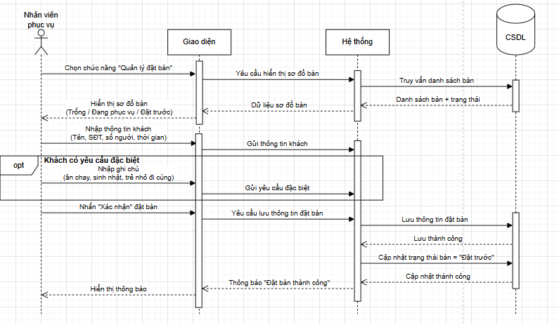

UC-02: Tạo đơn hàng
- Actor: Nhân viên Phục vụ
- Mục đích: Ghi nhận yêu cầu gọi món của khách và gửi đến Bếp để chế biến.
- Điều kiện tiên quyết:
  - Bàn đang ở trạng thái “Đang phục vụ” hoặc “Đặt trước”.
  - Phục vụ đã đăng nhập hệ thống.
- Luồng sự kiện chính:
  - Phục vụ chọn một Bàn trên sơ đồ bàn.
  - Hệ thống cập nhật trạng thái bàn thành “Đang phục vụ”.
  - Hệ thống hiển thị giao diện thực đơn theo danh mục món.
  - Phục vụ chọn Món ăn, nhập số lượng và ghi chú (nếu có)
  - Hệ thống tự động thực hiện Use Case (UC-11: Tự động trừ kho).
  - Hệ thống tính và hiển thị tổng tiền tạm tính.
  - Phục vụ nhấn “Xác nhận”.
  - Hệ thống tạo mới một Đơn hàng (Order) với trạng thái “Đang chế biến” và gửi thông báo sang màn hình Bếp.
- Luồng thay thế:
  - A1: Món tạm hết nguyên liệu:
    - Tại bước 5, nếu hệ thống không thể trừ nguyên liệu (tồn kho <= 0), hệ thống báo: “Món [Tên món] tạm hết, không thể thêm vào đơn hàng.”
    - Món đó không được thêm vào Order.
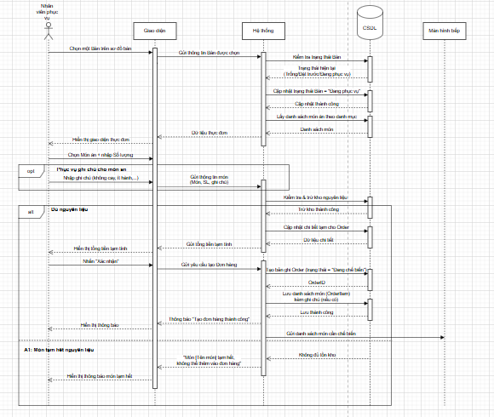

UC-03: Tra cứu món ăn
- Actor: Nhân viên Phục vụ
- Mục đích: Tra cứu nhanh thông tin món ăn để tư vấn khách hoặc order món.
- Điều kiện tiên quyết: Không có yêu cầu đặc biệt.
- Luồng sự kiện chính:
  - Phục vụ nhập tên món hoặc chọn danh mục món.
  - Hệ thống hiển thị danh sách món phù hợp.
  - Phục vụ chọn món để xem chi tiết (Giá, mô tả, trạng thái, hình ảnh).
- Luồng thay thế:
  - E1: Không tìm thấy món:
    - Hệ thống hiển thị thông báo: “Không tìm thấy món phù hợp.”
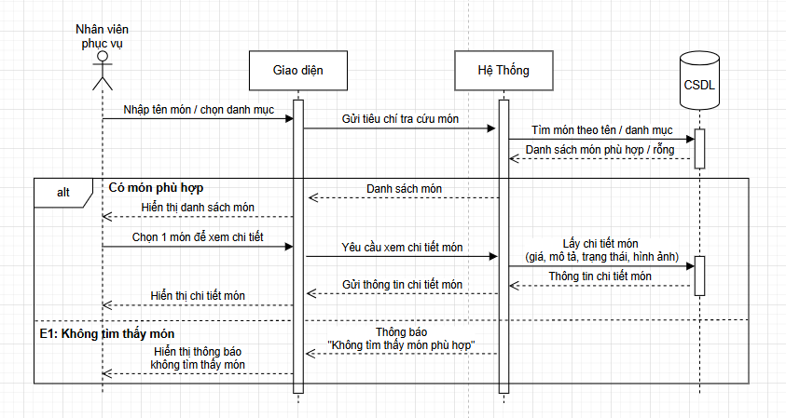

UC-04: Cập nhật trạng thái món
- Actor: Đầu bếp/Bếp
- Mục đích: Bếp xác nhận tiến độ chế biến để phục vụ nhận món.
- Điều kiện tiên quyết:
  - Hệ thống có danh sách món đang chế biến.
- Luồng sự kiện chính:
  - Bếp mở danh sách món đang cần chế biến.
  - Bếp chọn món đã hoàn thành.
  - Hệ thống cập nhật trạng thái món sang “Sẵn sàng phục vụ”.
  - Hệ thống gửi thông báo đến Nhân viên phục vụ.
- Luồng thay thế:
  - E1: Món đã được cập nhật trước đó:
    - Hệ thống báo lỗi và không cập nhật lại.
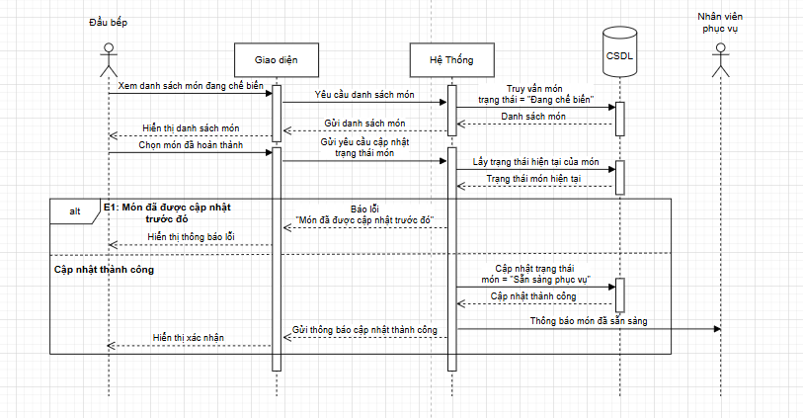

UC-05: Quản lý khách hàng
- Actor: Quản lý Nhà hàng
- Mục đích: Quản lý thông tin khách hàng thân thiết để phục vụ ưu đãi, tích điểm.
- Luồng sự kiện chính:
  - Quản lý chọn “Quản lý khách hàng”.
  - Hệ thống hiển thị danh sách khách hàng.
  - Quản lý thêm mới hoặc chỉnh sửa khách hàng.
  - Hệ thống lưu thay đổi thành công.
- Luồng thay thế:
  - E1: Số điện thoại bị trùng:
    - Hệ thống báo lỗi và yêu cầu quản lý nhập lại.

UC-06: Quản lý kho / Nguyên liệu
- Actor: Quản lý Nhà hàng, Đầu bếp/Bếp
- Mục đích: Cập nhật và theo dõi lượng tồn kho nguyên liệu.
- Luồng sự kiện chính:
  - Actor mở chức năng “Quản lý kho”.
  - Hệ thống hiển thị danh sách nguyên liệu và tồn kho.
  - Actor chỉnh sửa số lượng, thêm nguyên liệu mới hoặc cập nhật ngưỡng cảnh báo.
  - Hệ thống lưu thông tin thay đổi.
- Use Case bao gồm (include):
  - UC-12: Gửi cảnh báo (nếu nguyên liệu < ngưỡng cảnh báo).
- Luồng thay thế:
  - E1: Dữ liệu nhập không hợp lệ:
    - Hệ thống hiển thị lỗi và yêu cầu nhập lại.
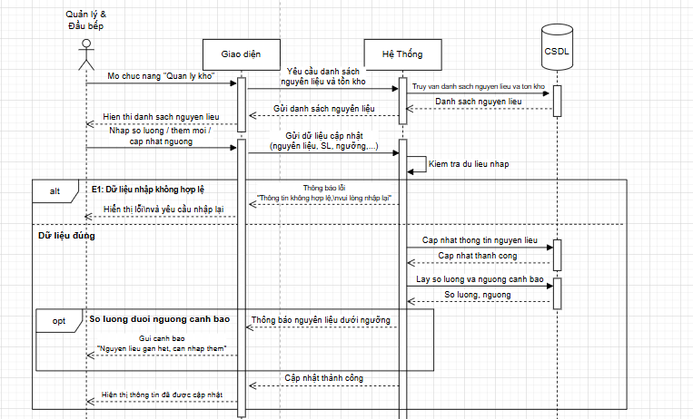

UC-07: Quản lý bàn ăn
- Actor: Quản lý Nhà hàng
- Mục đích: Cấu hình bàn ăn và bố trí khu vực.
- Luồng sự kiện chính:
  - Quản lý chọn “Quản lý bàn ăn”.
  - Hệ thống hiển thị danh sách bàn.
  - Quản lý thêm/sửa/xóa bàn.
  - Hệ thống lưu thay đổi thành công.
- Luồng thay thế:
  - E1: Bàn đang hoạt động:
    - Hệ thống không cho phép xóa bàn.

UC-08: Quản lý thực đơn
- Actor: Quản lý Nhà hàng
- Mục đích: Cập nhật danh sách món kinh doanh của nhà hàng.
- Luồng sự kiện chính:
  - Quản lý chọn “Quản lý thực đơn”.
  - Hệ thống hiển thị danh sách món.
  - Quản lý thêm món mới, sửa giá hoặc tạm ngưng món.
  - Hệ thống lưu thông tin.
- Luồng thay thế:
  - E1: Trùng mã món hoặc tên món:
    - Hệ thống hiển thị lỗi.

UC-09: Xem báo cáo
- Actor: Quản lý Nhà hàng
- Mục đích: Xem báo cáo doanh thu, tồn kho, món bán chạy.
- Luồng sự kiện chính:
  - Quản lý chọn “Xem báo cáo”.
  - Quản lý chọn loại báo cáo và thời gian.
  - Hệ thống xử lý dữ liệu và hiển thị báo cáo.
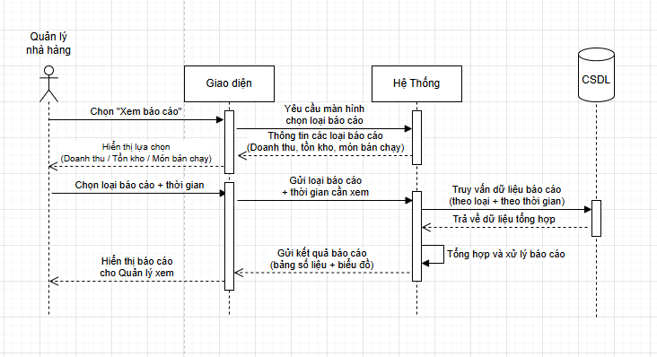

UC-10: Xử lý thanh toán
- Actor: Thu ngân
- Mục đích: Hoàn tất thanh toán và tạo hóa đơn cho khách.
- Luồng sự kiện chính:
  - Thu ngân chọn đơn hàng chờ thanh toán.
  - Hệ thống hiển thị chi tiết đơn hàng & tổng tiền.
  - Thu ngân chọn phương thức thanh toán.
  - Hệ thống xử lý giao dịch.
  - Hệ thống chuyển trạng thái đơn hàng thành “Hoàn tất”.
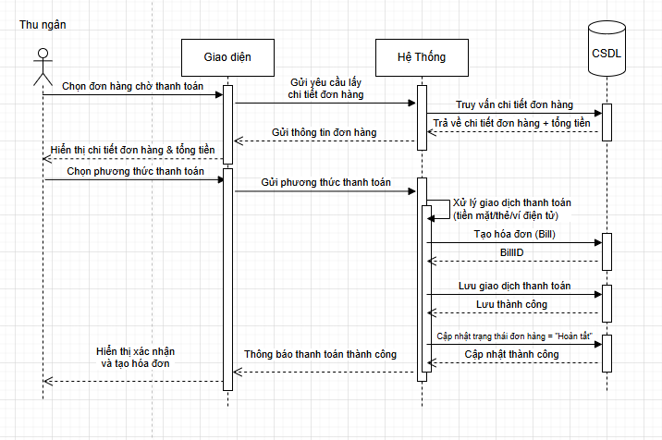

UC-11: Tự động trừ kho
- Actor: Hệ thống
- Mục đích: Tự động cập nhật kho nguyên liệu khi có món được order.
- Luồng chính:
  - Hệ thống lấy danh sách nguyên liệu của món ăn.
  - Hệ thống trừ số lượng tồn kho tương ứng.
  - Hệ thống lưu lại tồn kho mới.
- Luồng thay thế:
  - E1: Nguyên liệu không đủ:
    - Hệ thống báo lỗi cho phục vụ (xem UC-02, Luồng A2).

UC-12: Gửi cảnh báo
- Actor: Hệ thống
- Mục đích: Thông báo cho quản lý khi nguyên liệu gần hết.
- Luồng chính:
  - Hệ thống kiểm tra lượng tồn kho (sau khi trừ kho hoặc cập nhật kho).
  - Nếu tồn kho < ngưỡng cảnh báo, hệ thống gửi thông báo cho Quản lý.

UC-13: Gửi báo cáo
- Actor: Hệ thống
- Mục đích: Gửi báo cáo qua email (theo lịch hoặc theo yêu cầu từ UC-09).
- Luồng chính:
  - Hệ thống tổng hợp báo cáo theo yêu cầu.
  - Tạo file báo cáo (PDF, Excel, v.v.).
  - Gửi email cho quản lý.

UC-14: Ghi chú đặc biệt
- Actor: Nhân viên Phục vụ
- Mục đích: Ghi chú thêm cho món ăn (trong UC-02) hoặc đặt bàn (trong UC-01).

UC-15: In/Gửi hóa đơn
- Actor: Thu ngân
- Mục đích: In hóa đơn giấy hoặc gửi hóa đơn điện tử qua email (được gọi bởi UC-10).

UC-16: Áp dụng mã giảm giá / Khuyến mãi
- Actor: Thu ngân
- Mục đích: Áp dụng mã giảm giá vào đơn hàng khi thanh toán (mở rộng từ UC-10).

3.3. Yêu cầu Phi chức năng
Mã | Loại | Mô tả
NFR-01 | Hiệu năng | Màn hình gọi món (UC-01) và màn hình thanh toán (UC-03) phải tải và phản hồi trong vòng < 2 giây. (Tách từ RB-07)
NFR-02 | Bảo mật | Mật khẩu của Người dùng (User) phải được mã hóa trước khi lưu vào CSDL.
NFR-03 | Bảo mật | Toàn bộ giao dịch thanh toán và thay đổi giá món ăn phải được ghi log (nhật ký) với dấu thời gian (timestamp) và ID người thực hiện. (Tách từ RB-06)
NFR-04 | Tính khả dụng (Usability) | Nhân viên mới (Phục vụ, Thu ngân) phải có thể học và sử dụng thành thạo các chức năng chính (UC-01, UC-03) trong vòng < 30 phút đào tạo.
NFR-05 | Tính tin cậy (Reliability) | Hệ thống phải đảm bảo hoạt động 99.9% trong giờ cao điểm (11:00 - 13:00 và 18:00 - 20:00).
NFR-06 | Tính tương thích | Giao diện hệ thống (Presentation Tier) phải tương thích và hiển thị chính xác trên các trình duyệt phổ biến (Chrome, Firefox, Safari) phiên bản mới nhất.
NFR-07 | Khả năng bảo trì | Logic nghiệp vụ (Business Logic Tier) phải được viết tách biệt hoàn toàn khỏi logic truy cập dữ liệu (Data Tier) và giao diện (Presentation Tier).

3.4. Yêu cầu về Cơ sở dữ liệu Logic
Hệ thống RMS cần một CSDL quan hệ để quản lý đồng nhất các thực thể chính. CSDL được thiết kế theo chuẩn 3NF, đảm bảo không dư thừa và tính toàn vẹn dữ liệu.
Danh sách Thực thể chính:
- Table (Bàn ăn): Lưu thông tin bàn (Mã bàn, Khu vực, Sức chứa, Trạng thái).
- MenuItem (Món ăn): (Tên, Mô tả, Giá bán, Hình ảnh, Trạng thái, thuộc Danh mục nào).
- Ingredient (Nguyên liệu): (Tên, Đơn vị tính, Số lượng tồn, Ngưỡng cảnh báo).
- MenuItemIngredient (Công thức): Bảng trung gian, định lượng MenuItem cần bao nhiêu Ingredient.
- Order (Đơn hàng): (Bàn số, Nhân viên tạo, Thời gian, Trạng thái, Tổng tiền).
- OrderDetail (Chi tiết Đơn hàng): (Thuộc Order nào, MenuItem nào, Số lượng, Ghi chú, Trạng thái món).
- Bill (Hóa đơn): (Thuộc Order nào, Thời gian thanh toán, Giảm giá, Tổng cuối cùng).
Biểu đồ Quan hệ Thực thể (ERD):

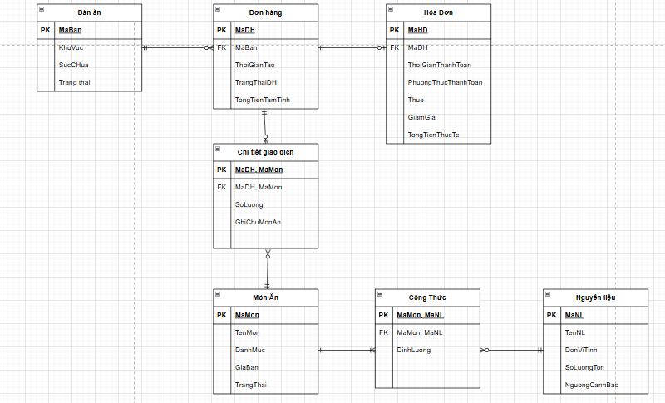

PHỤ LỤC (APPENDIX)
A. Biểu đồ Lớp (Class Diagram - Domain Model)
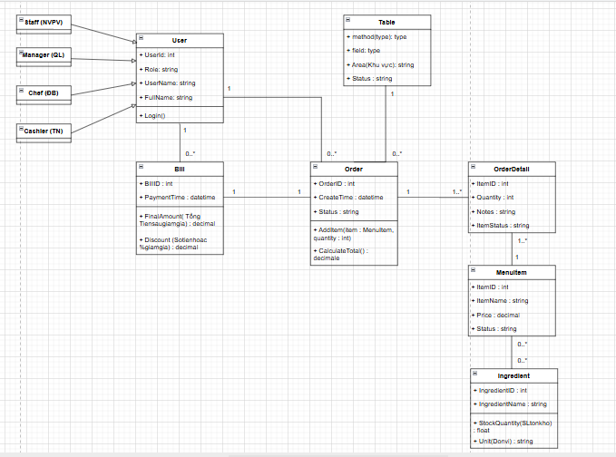
B. Các biểu đồ hành vi chi tiết khác
B.1. Biểu đồ trạng thái (State Machine Diagrams)

B.1.1. Biểu đồ trạng thái Bàn ăn (Table)

1. Mục đích
Biểu đồ mô tả vòng đời của một Bàn ăn trong nhà hàng, từ trạng thái trống cho đến khi phục vụ xong và sẵn sàng đón khách mới.

2. Các trạng thái
- Trống: Bàn rảnh, sẵn sàng tiếp khách.
- Đặt trước: Khách đã đặt bàn từ trước qua hệ thống.
- Đang phục vụ: Khách đang được phục vụ tại bàn.
- Chờ thanh toán: Khách yêu cầu thanh toán sau khi dùng bữa.
- Trống (vòng lại): Đơn hàng hoàn tất, bàn đã được dọn sạch.

3. Các sự kiện chuyển trạng thái
- Đặt bàn trước
  - Trống → Đặt trước
  - Kích hoạt: Nhân viên ghi nhận thông tin đặt bàn.
- Khách đến nhận bàn
  - Đặt trước → Đang phục vụ
- Khách vào trực tiếp
  - Trống → Đang phục vụ
- Khách yêu cầu thanh toán
  - Đang phục vụ → Chờ thanh toán
- Hoàn tất thanh toán & dọn bàn
  - Chờ thanh toán → Trống
- Hủy đặt bàn (tùy chọn)
  - Đặt trước → Trống
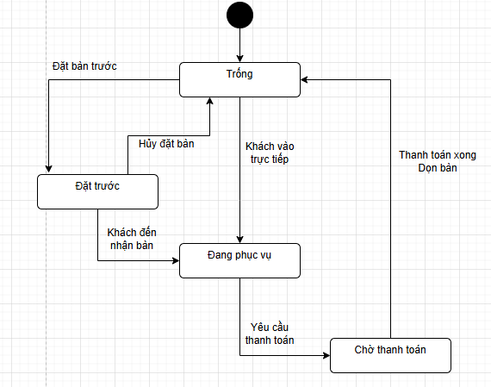

B.1.2. Biểu đồ trạng thái Đơn hàng (Order)

1. Mục đích
Mô tả toàn bộ vòng đời của một Đơn hàng từ lúc tạo đến khi hoàn tất hoặc bị hủy.

2. Các trạng thái
- Đang chế biến: Đơn hàng vừa tạo, bếp đang xử lý các món.
- Sẵn sàng phục vụ: Tất cả món trong đơn đã hoàn thành.
- Đang dùng bữa: Khách đang dùng món.
- Chờ thanh toán: Khách yêu cầu thanh toán.
- Hoàn tất: Thanh toán hoàn tất.
- Hủy: Đơn hàng bị hủy.

3. Các sự kiện chuyển trạng thái
- Tạo đơn hàng
  - Khởi đầu → Đang chế biến
- Bếp hoàn thành toàn bộ món
  - Đang chế biến → Sẵn sàng phục vụ
- Phục vụ mang món cho khách
  - Sẵn sàng phục vụ → Đang dùng bữa
- Khách yêu cầu thanh toán
  - Đang dùng bữa → Chờ thanh toán
- Thanh toán thành công
  - Chờ thanh toán → Hoàn tất
- Hủy đơn hàng
  - Đang chế biến → Hủy
  - Đang dùng bữa → Hủy
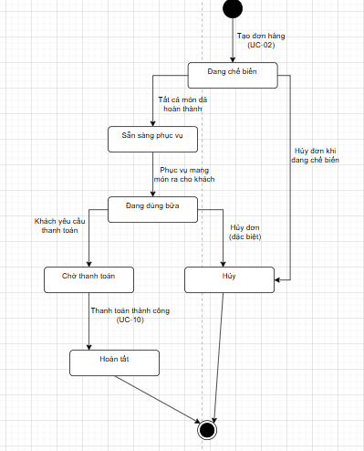

B.1.3. Biểu đồ trạng thái Món trong đơn (OrderItem)

1. Mục đích
Biểu đồ mô tả vòng đời của từng món ăn trong đơn hàng, từ lúc được thêm vào đơn cho đến khi phục vụ hoặc bị hủy.

2. Các trạng thái
- Chờ chế biến: Món vừa được thêm vào đơn.
- Đang chế biến: Bếp đang nấu món.
- Hoàn thành: Món đã nấu xong.
- Đã phục vụ: Món đã được mang ra cho khách.
- Hủy: Món bị hủy trước hoặc trong khi chế biến.

3. Các sự kiện chuyển trạng thái
- Thêm món vào đơn
  - Khởi đầu → Chờ chế biến
- Bếp bắt đầu chế biến
  - Chờ chế biến → Đang chế biến
- Bếp hoàn thành món
  - Đang chế biến → Hoàn thành
- Phục vụ mang món ra bàn
  - Hoàn thành → Đã phục vụ
- Hủy món
  - Chờ chế biến → Hủy
  - Đang chế biến → Hủy
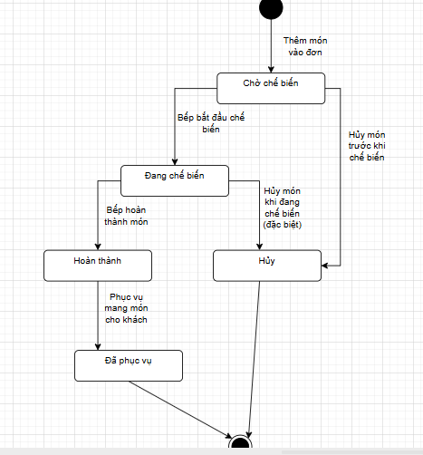
B.2. Thiết kế Wireframe
B.2.1. Sơ Đồ Bàn
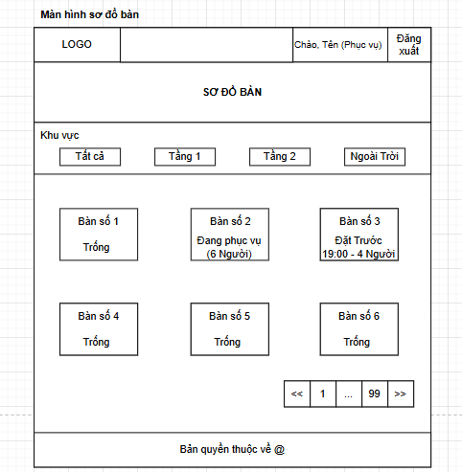
B.2.2. Màn hình đặt bàn
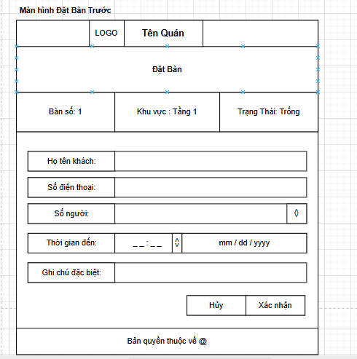
B.2.3. Màn hình Gọi Món
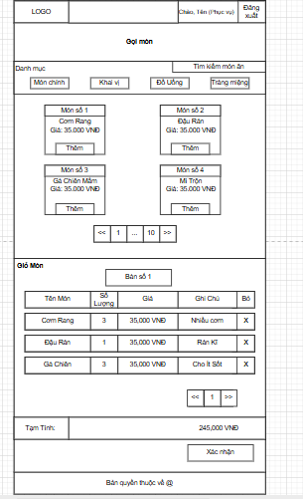
B.2.4. Màn hình Bếp
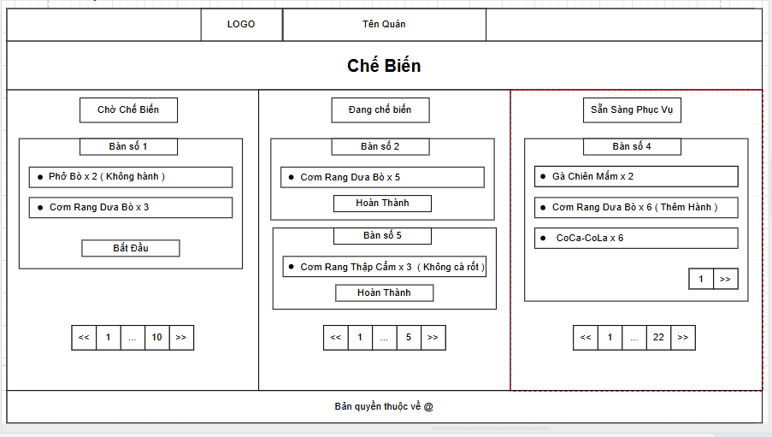

B.2.5. Màn hình Thanh Toán
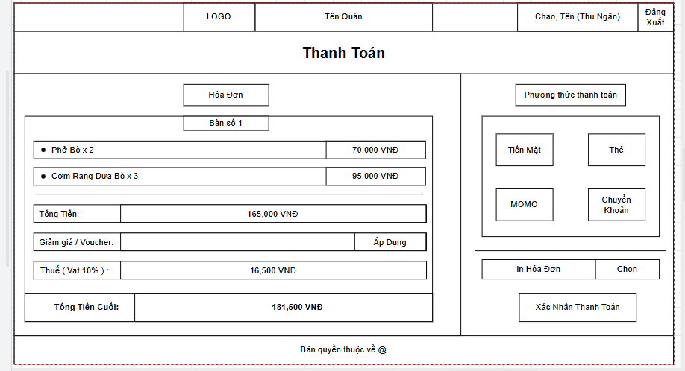
B.2.6. Màn hình Xem Báo Cáo
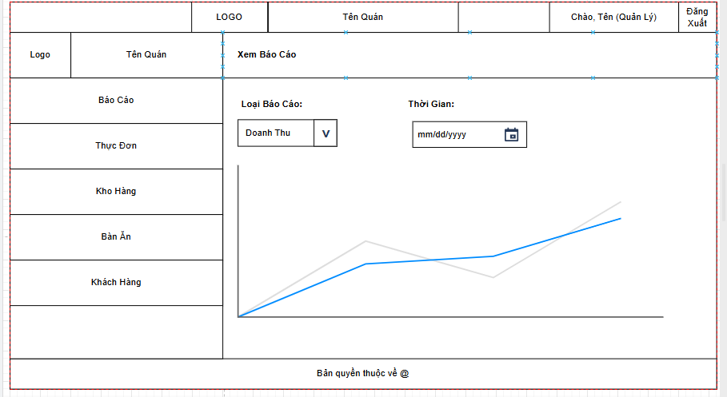

B.2.7. Màn hình Quản Lý Thực Đơn
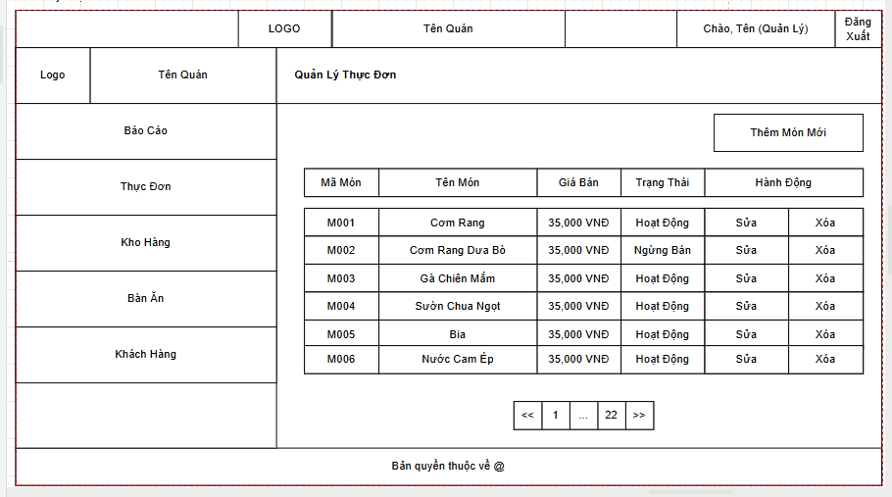
B.2.8. Màn hình Quản Lý Kho Hàng
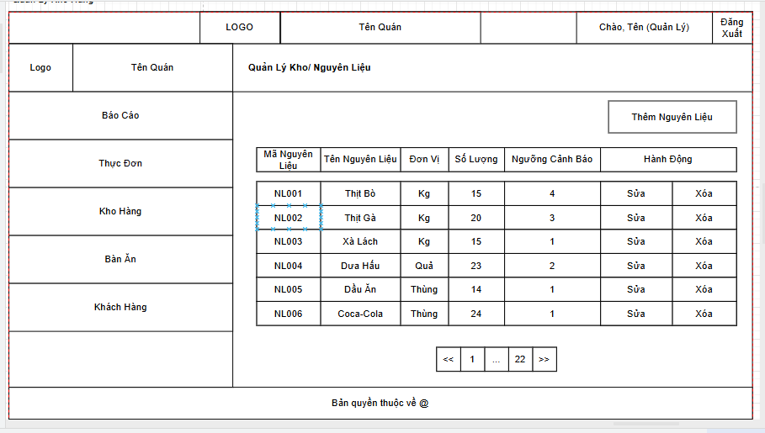
B.2.8. Màn hình Quản Lý Bàn Ăn
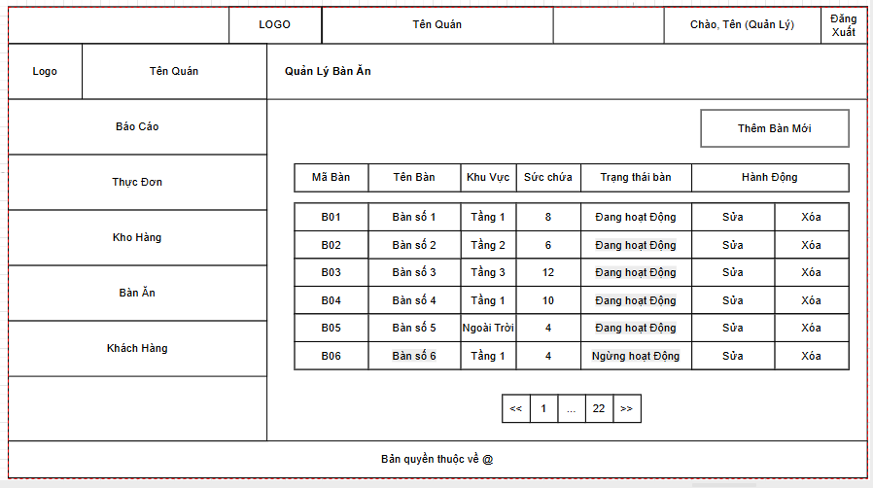
B.2.8. Màn hình Quản Lý Khách Hàng
